会 告

九州・西日本支部 第２回超電導ワークショップのご案内

超電導技術は、高効率に電気エネルギーの発生・輸送・動力への変換を行いうる究極の革新技術です。しかし、地球温暖化が肌身で感じられ、南方の島国では海面上昇による水没が危惧される昨今において、謳い文句ほどには地球環境問題を解決する技術として期待されていないのが現実です。九州・西日本支部では、温暖化ガス発生低減技術の現況および動向は？そこに超電導技術は寄与しうるのか？またそれを実現するための技術的課題は何か？という課題を討論するために、日本のほぼ最南端に位置する八重山諸島石垣島で超電導ワークショップの開催を計画しました。また、与那国島での風力と蓄電池による平準化のハイブリット発電の見学会も計画しております。奮ってご参加下さい。

テーマ：超電導技術は地球温暖化解決に寄与しうるのか？
日 程：2008年7月26日（土）～28日（月）
場 所：沖縄県石垣市字登野城2-70 大濱信泉記念館（多目的ホール）
（http://jaima.net/modules/memorial/ ）
石垣市の情報：http://www.city.ishigaki.okinawa.jp/
定 員：３０ — ４０名程度
参加費：資料代2,000円（当日徴収。懇親会費は別途）

プログラム（詳細は次のURLにて公開予定です。http://www.sc.kyushu-u.ac.jp/~jcryo-qw/ ）
7月26日（土）・27日（日） 特別講演会（調整中）
議長：松下照男 支部長
7月28日（月） 見学会（計画中）
与那国島等の離島におけるハイブリット発電システム
— 蓄電池による風力の平準化とディーゼル発電 —

参加申し込み方法：
下記の参加申込書にて、事務局宛に郵送、FAXまたは電子メールにてお申し込み下さい。
申込締切：2008年7月4日
（会場の都合上、定員に達し次第募集を締め切ります。悪しからずご了承下さい。）
申込書送付先：
（社）低温工学協会 九州・西日本支部事務局 藤岡淳子
〒819-0395 福岡市西区元岡744 W2-524号室
九州大学大学院 システム情報科学研究院 電気電子システム工学部門 木須研究室内
Tel: 092-802-3678 Fax: 092-801-3677 E-mail: jcryo-qw@sc.kyushu-u.ac.jp
問合せ先：世話役 木須隆暢、岩熊成卓（九州大学 超伝導システム科学研究センター）

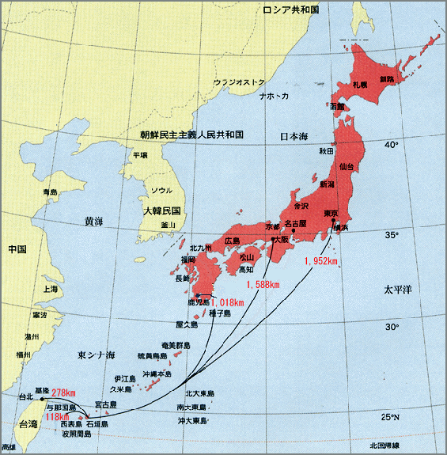
http://www.yaeyama.or.jp/gaiyo.htm

・・・・・・・・・・・・・・・・・・・・・・・・・・・・・・・・・・・・・・・・・・・・

九州・西日本支部 第２回超電導ワークショップ 参加申込書

社・機関名（所属部署）

連絡者氏名 |  |  | TEL  FAX | （ ） －  （ ） －
連絡先 | （〒 － ）
氏名（会員等の種類） |  | 講演題目（発表希望の場合）
氏名 ：
e-mail ：
（正会員 ・ 非会員 ・ 学生 ・ 入会申込）
氏名 ：
e-mail ：
（正会員 ・ 非会員 ・ 学生 ・ 入会申込）
氏名 ：
e-mail ：
（正会員 ・ 非会員 ・ 学生 ・ 入会申込）

- 入会申込を○で囲っていただければ、入会申込書を送付いたします｡

